|  |  |  |
| --- | --- | --- |
|  |  |  |
| МИНОБРНАУКИ РОССИИ | | |
| Федеральное государственное бюджетное образовательное учреждение  высшего образования  **«МИРЭА – Российский технологический университет»**  **РТУ МИРЭА** | | |

Институт Информационных технологий

Кафедра Математического обеспечения и стандартизации информационных технологий

**Отчет по практической работе №2**

по дисциплине «Разработка мобильных приложений»

|  |  |
| --- | --- |
| **Выполнили:**  Студенты группыИКЮО-33-21 | Карелин Е.В. |
| **Проверил:**  Ассистент | Новичков Д.Е. |

2023 г.

**СОДЕРЖАНИЕ**

Задание 1 3

Задание 2 5

Задание 3 6

Задание 4 7

Задание 5 7

Вывод 10

# Задание 1

**Задание:** Создать верстку приложения. Реализовать несколько файлов разметки с применением следующих контейнеров: LinearLayout, RelativeLayout, Constraint Layout. Добавить в созданные файлы разметки базовые компоненты: Текст, Кнопка, Поле ввода, Картинка.

Результат выполнения задания представлен на рисунках 1-3.

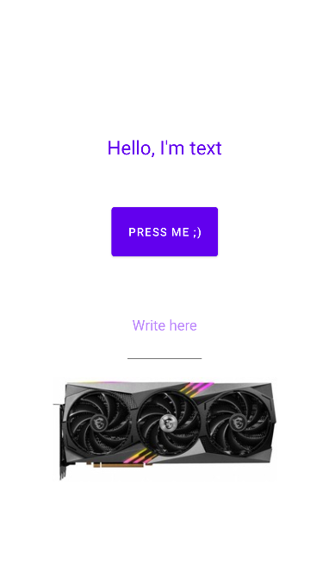

Рисунок 1 – Разметка с помощью LinearLayout

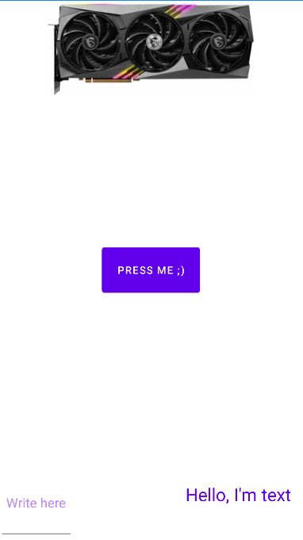

Рисунок 2 – Разметка с помощью RelativeLayout

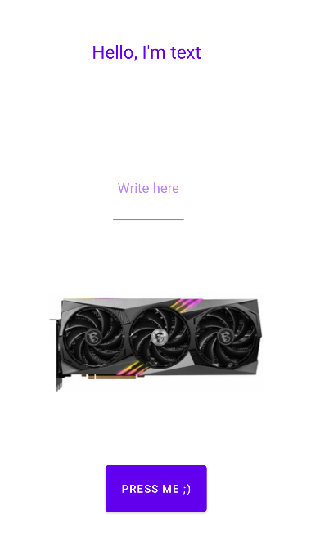

Рисунок 3 – Разметка с помощью ConstraintLayout

# Задание 2

**Задание:** Работа с ресурсами. Добавить в проект несколько строковых, размерных, цветовых и drawable ресурсов. Добавить в проект несколько изображений png и svg. Подключить созданные ресурсы в подготовленную на прошлом шаге верстку.

Результат выполнения задания представлен на рисунке 4.

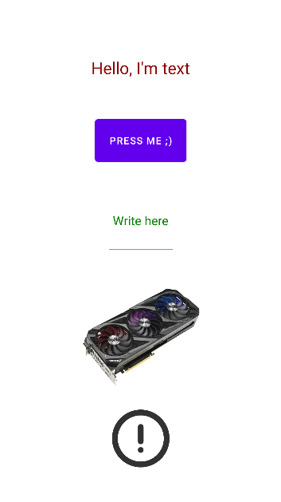

Рисунок 4 – Разметка с подключенными ресурсами

# Задание 3

**Задание:** Произвести инициализацию нескольких компонентов в верстке данными из программного кода. Произвести инициализацию текстового компонента строковым ресурсом и компонента картинки – ресурсом картинки.

Результат выполнения задания представлен на рисунке 5.

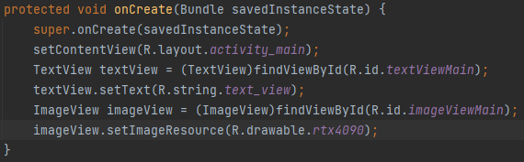

Рисунок 5 – Инициализация компонентов верстки из кода

# Задание 4

**Задание:** Произвести вывод сообщение в Log при нажатии на клавишу. Задать метод обработчик события двумя способами: декларативно и программно.

Результат выполнения задания представлен на рисунках 6-7.

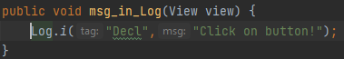

Рисунок 6 – Декларативный обработчик событий

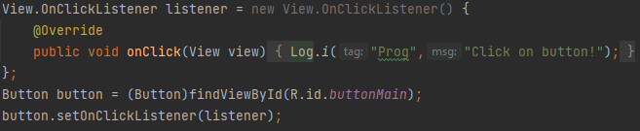

Рисунок 7 – Программный обработчик событий

# Задание 5

**Задание:** Создать второе Activity. Произвести открытие второй Activity с передачей в нее данных. При закрытии второй Activity, вернуть данные в изначальную.

Результат выполнения задания представлен на рисунках 8-10.

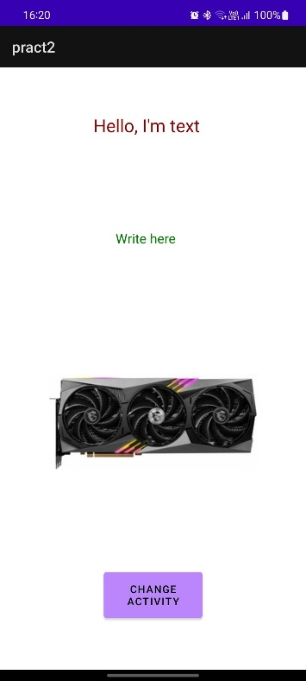

Рисунок 8 – MainActivity

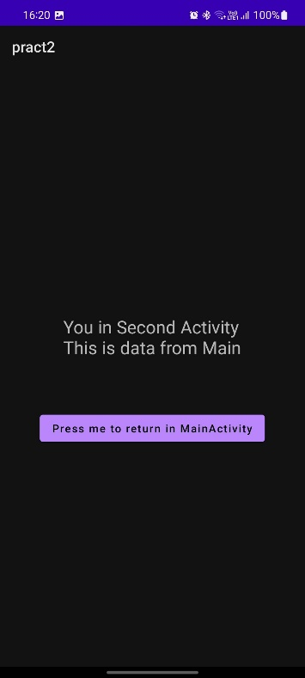

Рисунок 9 – SecondActivity

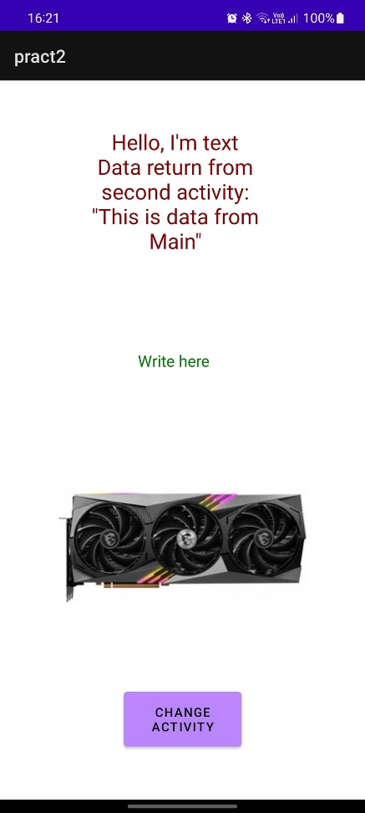

Рисунок 10 – MainActivity

# Вывод

В ходе практической работы были получены навыки по созданию верстки на языке XML. Были получены навыки работы с ресурсами в Android Studio и подключением их к верстке. Также элементы верстки были инициализированы из программного кода. Был создан обработчик событий двумя методами: декларативно и программно. Была создана вторая Activity с передачей в нее данных, а также с возращением их обратно при закрытии.